АДМИНИСТРАЦИЯ
СНЕЖНЕНСКОГО СЕЛЬСКОГО ПОСЕЛЕНИЯ
Комсомольского муниципального района Хабаровского края

ПОСТАНОВЛЕНИЕ

30.10.2017 № 50
пос. Снежный

Об утверждении муниципальной программы «Формирование комфортной городской среды на территории Снежненского сельского поселения Комсомольского муниципального района Хабаровского края на 2018-2022 годы»

В соответствии с Федеральным законом от 06.10.2003 № 131-ФЗ «Об общих принципах организации местного самоуправления в Российской Федерации», руководствуясь постановлением Правительства Российской Федерации от 10.02.2017 №169 «Об утверждении Правил предоставления и распределения субсидий из федерального бюджета бюджетам субъектов Российской Федерации на поддержку государственных программ субъектов Российской Федерации и муниципальных программ формирования современной городской среды», приказом Министерства строительства и жилищно-коммунального хозяйства Российской Федерации от 06.04.2017 №691/пр «Об утверждении методических рекомендаций по подготовке государственных программ формирования современной городской среды в рамках реализации приоритетного проекта «Формирование комфортной городской среды» на 2018-2022 годы», в целях повышения уровня благоустроенности общественных и дворовых территорий, вовлечения заинтересованных граждан, в реализацию мероприятий по благоустройству территории Снежненского сельского поселения Комсомольского муниципального района, администрация Снежненского сельского поселения
ПОСТАНОВЛЯЕТ:
1. Утвердить прилагаемую муниципальную программу «Формирование комфортной городской среды на территории Снежненского сельского поселения Комсомольского муниципального района Хабаровского края на 2018-2022 годы».
2. Настоящее постановление опубликовать на официальном сайте Снежненского сельского поселения в сети «Интернет».
3. Контроль за исполнением настоящего постановления возложить на главу Снежненского сельского поселения Яровую А.М.
4. Настоящее постановление вступает в силу после его официального опубликования.

Глава сельского поселения А.М. Яровая

УТВЕРЖДЕНА
постановлением администрации Снежненского сельского поселения
от 30.102017 № 50

МУНИЦИПАЛЬНАЯ ПРОГРАММА
«Формирование комфортной городской среды на территории Снежненского сельского поселения Комсомольского муниципального района Хабаровского края на 2018-2022 годы»

ПАСПОРТ
муниципальной программы «Формирование комфортной городской среды на территории Снежненского сельского поселения Комсомольского муниципального района Хабаровского края на 2018-2022 годы» (далее – Программа)

Ответственный исполнитель Программы | Администрация Снежненского сельского поселения Комсомольского муниципального района Хабаровского края
Соисполнители Программы | нет
Участники Программы | Администрация Снежненского сельского поселения Комсомольского муниципального района Хабаровского края;  Заинтересованные лица
Цели Программы | Повышение уровня благоустройства территории Снежненского сельского поселения Комсомольского муниципального района Хабаровского края (далее – сельское поселение), создания благоприятных и комфортных условий проживания граждан
Задачи Программы | - Обеспечение создания, содержания и развития объектов благоустройства на территории сельского поселения;  - Повышение уровня вовлеченности заинтересованных граждан, в реализацию мероприятий по благоустройству территории сельского поселения.
Основные мероприятия Программы | - благоустройство дворовых территорий многоквартирных домов;  - благоустройство общественных территорий
Целевые индикаторы  (показатели) Программы | - доля средств, направленных из бюджета сельского поселения на софинансирование работ по Программе;  - доля средств или трудовое участие заинтересованных лиц;  - количество дворовых территорий многоквартирных жилых домов (далее МКД), включённых в Программу;  - количество благоустроенных дворовых территорий МКД;  - количество дворовых территорий, отремонтированных по минимальному перечню работ;  - количество оборудованных автопарковок;  - количество оборудованных детских, спортивных площадок;  - доля дворовых территорий МКД, включённых в Программу, от общего количества МКД, требующих ремонта дворовых территорий МКД;  - количество общественных территорий, включённых в Программу;  - количество благоустроенных общественных территорий;  - доля общественных территорий, включенных в Программу, от общего количества общественных территорий, требующих работ по благоустройству.
Срок реализации Программы | 2018-2022 годы
Финансовое обеспечение реализации Программы | Общий объем финансирования Программы (прогнозная справочная оценка) составляет 3000 тыс. рублей, в том числе:  - за счет средств бюджета Хабаровского края – 2400 тыс. рублей;  - за счет средств бюджета сельского поселения – 600 тыс. рублей.
Конечный результат реализации Программы | Увеличение доли благоустроенных дворовых территорий многоквартирных домов поселения;  Увеличение доли благоустроенных общественных территорий сельского поселения;  Создание благоприятной и комфортной среды жизнедеятельности населения сельского поселения.

1. Характеристика текущего состояния сферы благоустройства территории Снежненского о сельского поселения

Понятие «благоустройство территории» появилось в действующем законодательстве сравнительно недавно. Согласно пункту 1 статьи 2 Федерального закона № 131-ФЗ от 06.10.2003 «Об общих принципах организации местного самоуправления в Российской Федерации» под благоустройством территории поселения принято понимать комплекс мероприятий по содержанию территории, а также по проектированию и размещению объектов благоустройства, направленных на обеспечение и повышение комфортности условий проживания граждан, поддержание и улучшение санитарного и эстетического состояния территории.
Уровень благоустройства определяет комфортность проживания граждан и является одной из проблем, требующих каждодневного внимания и эффективного решения, которое включает в себя комплекс мероприятий по инженерной подготовке и обеспечению безопасности, озеленению, устройству покрытий, освещению, размещению малых архитектурных форм и объектов монументального искусства.
Численность населения Снежненского сельского поселения составляет 1715 человек.
Важнейшей задачей органов местного самоуправления сельского поселения является формирование и обеспечение среды, комфортной и благоприятной для проживания населения, в том числе благоустройство и надлежащее содержание дворовых территорий, территорий общего пользования.
Для нормального функционирования сельского поселения большое значение имеет инженерное благоустройство дворовых территорий многоквартирных домов.
В настоящее время на многих дворовых территориях имеется ряд недостатков: отсутствуют скамейки, урны, беседки, состояние детских игровых площадок неудовлетворительное, дорожное покрытие разрушено, утрачен внешний облик газонов. Существуют территории, требующие комплексного благоустройства, включающего в себя ремонт и замену детского оборудования, установку элементов малых архитектурных форм, устройство пешеходных дорожек, ограждений, реконструкцию элементов озеленения (газоны, клумбы).
Во многих дворах отмечается недостаточное количество стоянок для личного транспорта, в других они отсутствуют. Это приводит к самовольному хаотичному размещению автомобильного транспорта на территориях детских игровых площадок, газонах. Территории дворов превращаются в автостоянки и вызывают негодование жителей.
Дворовые территории многоквартирных домов и проезды к дворовым территориям являются важнейшей составной частью транспортной системы.
От уровня транспортно-эксплуатационного состояния дворовых территорий и проездов во многом зависит качество жизни населения. Без благоустройства дворов благоустройство сельского поселения не может носить комплексный характер и эффективно влиять на повышение качества жизни населения. Поэтому необходимо продолжать целенаправленную работу по благоустройству дворовых территорий.
Результаты реализации муниципальных программ в сфере благоустройства дворовых территорий свидетельствуют, что использование программно-целевых методов управления в этой сфере позволило улучшить состояние асфальтобетонного покрытия дворовых территорий. Необходимо осуществлять дальнейшую работу по благоустройству дворовых территорий.
Кроме дворовых территорий в сельском поселении комплексного подхода к благоустройству требуют территории общего пользования, такие как игровые и спортивные площадки, памятные знаки, объекты монументального искусства и др. В настоящее время не все объекты обеспечивают комфортные условия для жизни и деятельности населения. Абсолютно все объекты требуют расходы на их ежегодное содержание, многие нуждаются в ремонте и реконструкции.
На состояние объектов благоустройства сказывается влияние факторов, воздействие которых заставляет регулярно проводить мероприятия по сохранению и направленные на поддержание уровня комфортности проживания. Кроме природных факторов, износу способствует увеличение интенсивности эксплуатационного воздействия.
К решению проблем благоустройства дворовых территорий и общественных территорий необходим программно-целевой подход, так как без комплексной системы благоустройства сельского поселения невозможно добиться каких-либо значимых результатов в обеспечении комфортных условий для деятельности и отдыха жителей. Эти проблемы не могут быть решены в пределах одного финансового года, поскольку требуют значительных бюджетных расходов.
Для их решения требуется участие не только органов местного самоуправления, но и государственных органов, а так же организаций различных форм собственности, осуществляющих свою деятельность на территории сельского поселения.
Конкретная деятельность по выходу из сложившейся ситуации, связанная с планированием и организацией работ по вопросам улучшения благоустройства, создания комфортных условий проживания населения будет осуществляться в рамках муниципальных программ «Формирование современной городской среды».

2. Цели и задачи программы

Основной целью муниципальной программы является повышение уровня благоустройства сельского поселения, создания благоприятных и комфортных условий проживания граждан.
Для достижения поставленных целей необходимо решить следующие задачи:
- повышение уровня благоустройства дворовых территорий многоквартирных домов;
- повышение уровня благоустройства общественных территорий сельского поселения;
- повышение уровня вовлеченности заинтересованных граждан, организаций в реализацию мероприятий по благоустройству общественных территорий сельского поселения, а также дворовых территорий многоквартирных домов.

3. Срок реализации Программы

Срок реализации Программы – 2018 - 2022 год.

4. Социальные, экономические и экологические результаты реализации Программы

Реализация программных мероприятий позволит улучшить состояние и качество содержания дворовых территорий многоквартирных домов, обеспечит повышение уровня комфортности проживания граждан в многоквартирных домах сельского поселения, повысит уровень благоустройства общественных территорий сельского поселения. Выделение денежных средств из бюджета сельского поселения на ремонт и благоустройство дворовых территорий, являющихся общим имуществом собственников многоквартирных домов, позволит значительно снизить финансовую нагрузку на население. Восстановление нарушенного благоустройства дворовых территорий и проездов к ним, благоустройство общественных территорий с учетом современных требований позволит улучшить внешний облик сельского поселения. Таким образом, реализация программных мероприятий будет способствовать улучшению качества жизни населения и созданию условий для безопасной экологической обстановки на территории сельского поселения.

6. Прогноз ожидаемых результатов реализации и сведения о показателях (индикаторах) Программы

Одной из основных целей благоустройства территории сельского поселения, является достижение комфортности проживания, повышения уровня жизненных удобств для человека, качества сооружений, надёжности в эксплуатации. Благоустройство территории проживания позволяет комфортно чувствовать себя, побуждает к творчеству, улучшает настроение и общее самочувствие. Таким образом, благоустройство сельского поселения является важнейшей сферой деятельности муниципального хозяйства. Оно решает задачи создания благоприятной жизненной среды с обеспечением комфортных условий для всех видов деятельности населения. Именно в этой сфере создаются те условия для населения, которые обеспечивают высокий уровень жизни. Тем самым, создаются условия для здоровой комфортной, удобной жизни как для отдельного человека по месту проживания, так и для всех жителей сельского поселения.
Перечень показателей (индикаторов) Программы носит открытый характер и предусматривает возможность корректировки.
Основными целевыми показателями индикаторами Программы являются:
- доля средств, направленных из бюджета сельского поселения на софинансирование работ по Программе;
- доля средств или трудовое участие заинтересованных лиц;
- количество дворовых территорий многоквартирных жилых домов (далее МКД), включённых в Программу;
- количество благоустроенных дворовых территорий МКД;
- количество дворовых территорий, отремонтированных по минимальному перечню работ;
- количество оборудованных автопарковок;
- количество оборудованных детских, спортивных площадок;
- доля дворовых территорий МКД, включённых в Программу, от общего количества МКД, требующих ремонта дворовых территорий МКД;
- количество общественных территорий, включённых в Программу;
- количество благоустроенных общественных территорий;
- доля общественных территорий, включенных в Программу, от общего количества общественных территорий, требующих работ по благоустройству.
Оценка эффективности Программы производится по итогам выполнения Программы за 2018 - 2022 годы на основании достижения показателей (индикаторов), приведённым в Приложении № 1 к настоящей Программе.

7. Система управления Программой

7.1. Включение предложений заинтересованных лиц о включении территории общего пользования и дворовой территории многоквартирного дома в Программу осуществляется путем реализации следующих этапов:
- проведения общественного обсуждения проекта муниципальной программы в соответствии с Порядком проведения общественного обсуждения проекта муниципальной программы;
- рассмотрения и оценки предложений заинтересованных лиц на включение в адресный перечень дворовых территорий многоквартирных домов, расположенных на территории сельского поселения, на которых планируется благоустройство в текущем году в соответствии с Порядком представления, рассмотрения и оценки предложений заинтересованных лиц о включении дворовой территории в муниципальную Программу;
- рассмотрения и оценки предложений граждан, организаций на включение в перечень территорий общего пользования сельского поселения, на которых планируется благоустройство в текущем году в соответствии с Положением о порядке представления, рассмотрения и оценки предложений граждан, организаций о включении общественной территории, подлежащей благоустройству в муниципальную Программу;
- подготовка и утверждение (с учетом обсуждения с представителями заинтересованных лиц) дизайн-проектов благоустройства дворовых территорий в соответствии с Порядком разработки, обсуждения с заинтересованными лицами и утверждения дизайн-проекта благоустройства дворовой территории, включенной в муниципальную согласно Приложению № 8 к настоящей Программе.
План реализации Программы приведен в Приложении № 7 к настоящей Программе.
- Программа реализуется администрацией Снежненского сельского поселения Комсомольского муниципального района Хабаровского края.
- Реализация программных мероприятий будет осуществляться путем размещения муниципального заказа в соответствии с положениями Федерального закона от 05.04.2013 № 44-ФЗ «О контрактной системе в сфере закупок товаров, работ, услуг для обеспечения государственных и муниципальных нужд».
- Контроль за ходом реализации Программы и целевым использованием средств осуществляет общественная комиссия.
- Контрольные мероприятия регламентируются условиями муниципального контракта.

8. Ресурсное обеспечение Программы

8.1. Общая потребность в финансовых средствах на реализацию мероприятий Программы за весь период составит всего 3000,00 тыс. рублей, в том числе на реализацию мероприятий по благоустройству дворовых территорий многоквартирных домов 2000,00 тыс. рублей, на реализацию мероприятий по благоустройству общественных территорий 1000,00 тыс. рублей.
Сведения о ресурсном обеспечении Программы за счет всех источников финансирования с расшифровкой по основным мероприятиям Программы приведены в Приложении № 6 к настоящей Программе.
- Средства бюджета Хабаровского края и бюджета сельского поселения на ремонт и благоустройство дворовых территорий многоквартирных домов и благоустройство общественных территорий, носят целевой характер и не могут быть использованы на другие цели.
- Выделение и расходование средств, предусмотренных на реализацию Программы, производится в соответствии с правилами предоставления и распределения субсидий из краевого бюджета бюджетам муниципальных образований Хабаровского края на софинансирование расходных обязательств муниципальных образований Хабаровского края по реализации муниципальных программ формирования комфортной городской среды.
- В случае непредставления средств из бюджета Хабаровского края действие Программы может быть изменено или остановлено постановлением администрации Снежненского сельского поселения Комсомольского муниципального района Хабаровского края.

9. Основные мероприятия Программы

В ходе реализации данной Программы предусматривается выполнение следующих основных мероприятий:
9.1. Благоустройство дворовых территорий многоквартирных домов в сельском поселении.
Перечень мероприятий по благоустройству дворовых территорий многоквартирных домов определен правилами предоставления и распределения субсидий из краевого бюджета бюджетам муниципальных образований Хабаровского края на софинансирование расходных обязательств муниципальных образований Хабаровского края по реализации муниципальных программ формирования современной городской среды и включает в себя:
9.1.1. Минимальный перечень видов работ по благоустройству дворовых территорий многоквартирных домов:
- ремонт дворовых проездов;
- обеспечение освещения дворовых территорий;
- установка скамеек, урн;
Данный перечень является исчерпывающим и не может быть расширен.
Нормативная стоимость (единичные расценки) работ по благоустройству дворовых территорий, входящих в минимальный перечень работ приведена в таблице 1 Программы.
Таблица 1. Нормативная стоимость (единичные расценки) работ по благоустройству дворовых территорий, входящих в минимальный перечень работ

№ п/п | Наименование норматива  финансовых затрат на благоустройство | Единица измерения | Нормативы финансовых затрат на 1 единицу измерения, с учетом НДС (руб.)
1. | Стоимость ремонта асфальтобетонного покрытия дворовых проездов | 100 м² | 273 873,00 (включает работы по разборке старого бордюрного камня и замена новым)
2. | Обеспечение освещение дворовых территорий | 100 м | 116 074,00 (четыре светодиодных светильника на одной опоре)
3. | Стоимость установки скамьи | 1 штука | 20 153,00 (со стоимостью скамьи)
4. | Стоимость установки урны для мусора | 1 штука | 4 580,00 (со стоимостью урны)

Визуализированный перечень образцов элементов благоустройства, предлагаемых к размещению на дворовой территории многоквартирного дома, сформированный исходя из минимального перечня работ по благоустройству дворовых территорий многоквартирных домов приведён в Приложении № 2 к настоящей Программе.
9.1.2. Перечень дополнительных видов работ по благоустройству дворовых территорий многоквартирных домов:
- ремонт и (или) устройство тротуаров;
- ремонт автомобильных дорог, образующих проезды к территориям, прилегающим к многоквартирным домам;
- ремонт и устройство автомобильных парковок (парковочных мест);
- ремонт и устройство систем водоотведения поверхностного стока;
- устройство и оборудование детских, спортивных площадок, иных площадок;
- организация площадок для установки мусоросборников;
- озеленение территории.
Нормативная стоимость (единичные расценки) работ по благоустройству дворовых территорий, входящих в перечень дополнительных работ приведена в таблице 2 Программы.

Таблица 2. Нормативная стоимость (единичные расценки) работ по благоустройству дворовых территорий, входящих в перечень дополнительных работ
№ п/п | Наименование норматива финансовых затрат на благоустройство | Единица измерения | Нормативы финансовых затрат на 1 единицу измерения, с учетом НДС (руб.)
1. | Ремонт и (или) устройство тротуаров | 100 м² | 399 503,00 (включает работы по разборке старого бордюрного камня и замена новым)
2. | Ремонт автомобильных дорог, образующих проезды к территориям,  прилегающим к многоквартирным домам | 100 м² | 273 873,00 (включает работы по разборке старого бордюрного камня и замена новым)
3. | Ремонт и устройство автомобильных парковок (парковочных мест) | 100 м² | 273 873,00 (включает работы по разборке старого бордюрного камня и замена новым)
4. | Ремонт и устройство систем водоотведения поверхностного стока | 1 м | 7 978,00 (железобетонный короб с решёткой)
5. | Устройство и оборудование детских, спортивных площадок, иных площадок | 1 площадка | 380 300,00
6. | Организация площадок для установки мусоросборников | 1 площадка | 93 237,00 (без стоимости контейнеров)
7. | Озеленение территории:
7.1. | посадка деревьев | 1 дерево | 2 228,00
7.2. | газоны | 100 м² | 90 853,00

9.1.3. Адресный перечень дворовых территорий формируется в соответствии с Порядком представления, рассмотрения и оценки предложений заинтересованных лиц о включении дворовой территории в муниципальную Программу.
Включение дворовой территории в муниципальную программу без решения заинтересованных лиц не допускается.
В случае если предложений по благоустройству дворовых территорий, соответствующих установленным требованиям и прошедшим одобрение общественной комиссии поступит на сумму большую, нежели предусмотрено в местном бюджете, будет сформирован отдельный перечень таких предложений для их первоочередного включения в муниципальную Программу на последующий год либо для финансирования в текущем году в случае предоставления дополнительных средств из краевого бюджета.
По каждой дворовой территории, включенной в муниципальную Программу, подготавливается и утверждается (с учетом обсуждения с представителями заинтересованных лиц) дизайн-проект в соответствии с Порядком разработки, обсуждения с заинтересованными лицами и утверждения дизайн-проекта благоустройства дворовой территории, включенной в муниципальную Программу согласно Приложению № 8 к настоящей Программе.
Адресный перечень дворовых территорий приведен в Приложении № 3 к настоящей Программе.
9.1.4. Применительно к дополнительному перечню работ по благоустройству дворовых территорий предусмотрено обязательное финансовое и (или) трудовое участие заинтересованных лиц. Доля участия заинтересованных лиц в выполнении дополнительного перечня работ по благоустройству дворовых территорий в соответствии с Порядком предоставлени субсидий из краевого бюджета бюджетам муниципальных образований Хабаровского края на софинансирование расходных обязательств муниципальных образований края на поддержку муниципальных программ формирование современной городской среды определяется как процент от стоимости мероприятий по благоустройству дворовой территории, входящих в дополнительный перечень, и составляет не менее двух процентов при трудовом участии и не менее одного процента при финансовом участии.
Порядок аккумулирования и расходования средств заинтересованных лиц, направляемых на выполнение дополнительного перечня работ по благоустройству дворовых территорий и механизм контроля за их расходованием, а также порядок трудового и (или) финансового участия граждан в выполнении указанных работ приведен в Приложении № 9 к настоящей Программе.
- Благоустройство общественных территорий (площадей, улиц, пешеходных зон, иных общественных территорий).
Общественные территории, подлежащие благоустройству в рамках данной Программы, с перечнем видов работ, планируемых к выполнению, отбираются с учетом результатов общественного обсуждения.
Перечень общественных территорий формируется в соответствии с Положением о порядке представления, рассмотрения и оценки предложений граждан, организаций о включении общественной территории, подлежащей благоустройству в муниципальную Программу.
Перечень общественных территорий подлежащих благоустройству, с перечнем видов работ, планируемых к выполнению, приведен в Приложении № 4 к настоящей Программе.
- Выполнение мероприятий по благоустройству дворовых территорий и общественных территорий должны выполняться с учетом необходимости обеспечения физической, пространственной и информационной доступности зданий и сооружений дворовых и общественных территорий для инвалидов и других маломобильных групп населения.
Сведения об основных мероприятиях Программы, исполнителях, сроках реализации, ожидаемом непосредственном результате его реализации, взаимосвязи с показателями Программы приведены в Приложении № 5 к Программе.
ПРИЛОЖЕНИЕ № 1

к муниципальной Программе «Формирование комфортной городской среды на территории Снежненского сельского поселения Комсомольского муниципального района Хабаровского края на 2018 - 2022 годы»
Сведения о показателях (индикаторах) Программы
№ п/п | Наименование показателя (индикатора) | Единица измерения | Значения показателей 2017 год
1. | Доля средств, направленных из бюджета Хабаровского края на выполнение работ по Программе | % | 80
2. | Доля средств, направленных из бюджета сельского поселения на софинансирование работ по Программе | % | 20
3. | Доля средств или трудовое участие заинтересованных лиц | % | (по результатам отбора предложений)
4. | Количество дворовых территорий МКД, включенных в Программу | ед. | (по результатам отбора предложений)
5. | Количество благоустроенных дворовых территорий МКД | ед. | (по результатам отбора предложений)
6. | Количество дворовых территорий, отремонтированных по минимальному перечню работ | ед. | (по результатам отбора предложений)
7. | Количество оборудованных автопарковок | ед. | (по результатам отбора предложений)
8. | Количество оборудованных детских, спортивных площадок | ед. | (по результатам отбора предложений)
9. | Доля дворовых территорий МКД, включенных в Программу, от общего количества МКД, требующих ремонта дворовых территорий МКД | % | (по результатам отбора предложений)
10. | Количество общественных территорий, включенных в Программу | ед. | (по результатам отбора предложений)
11. | Количество благоустроенных общественных территорий | ед. | (по результатам отбора предложений)
12. | Доля общественных территорий, включенных в Программу, от общего количества общественных территорий, требующих работ по благоустройству | % | (по результатам отбора предложений)

ПРИЛОЖЕНИЕ № 2
к муниципальной Программе «Формирование комфортной городской среды на территории Снежненского сельского поселения Комсомольского муниципального района Хабаровского края на 2018 - 2022 годы»
Визуализированный перечень образцов элементов благоустройства, предлагаемых к размещению на дворовой территории
1. Урна
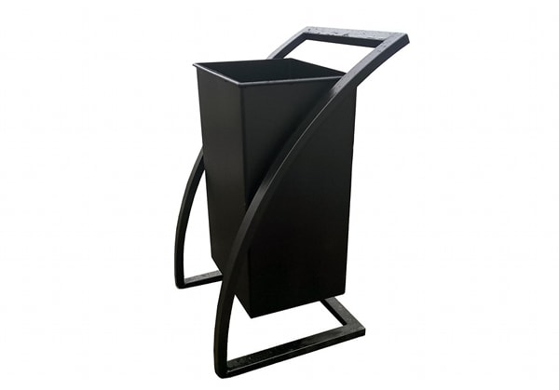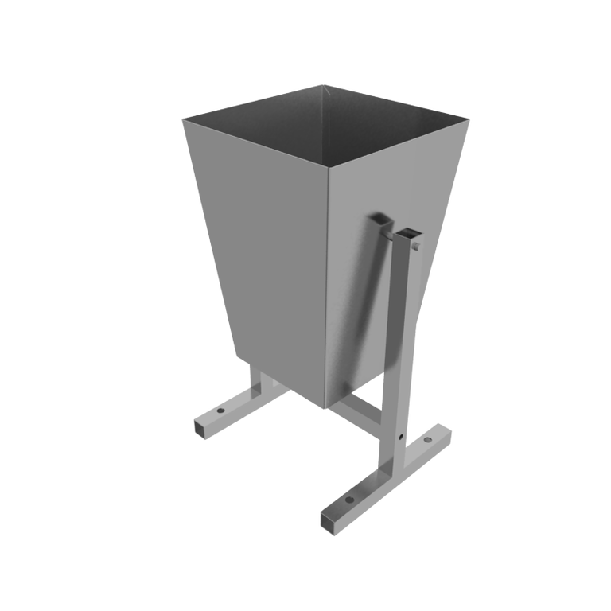

2. Скамья
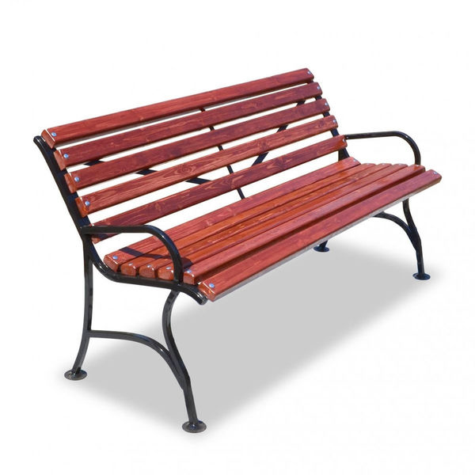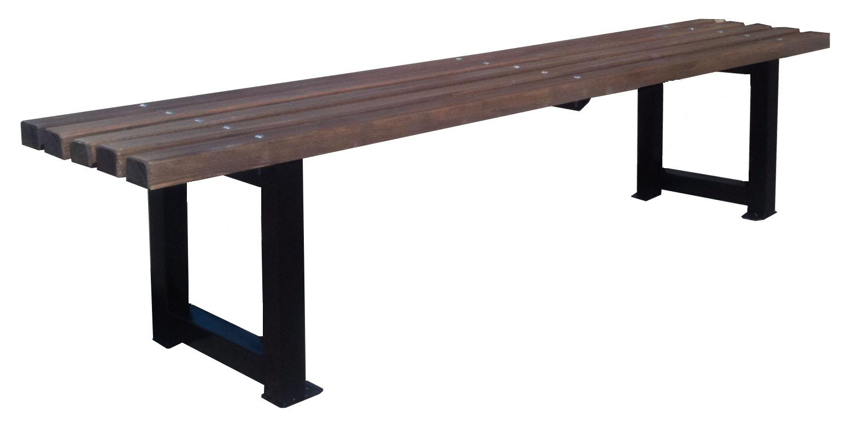

3. Фонарь

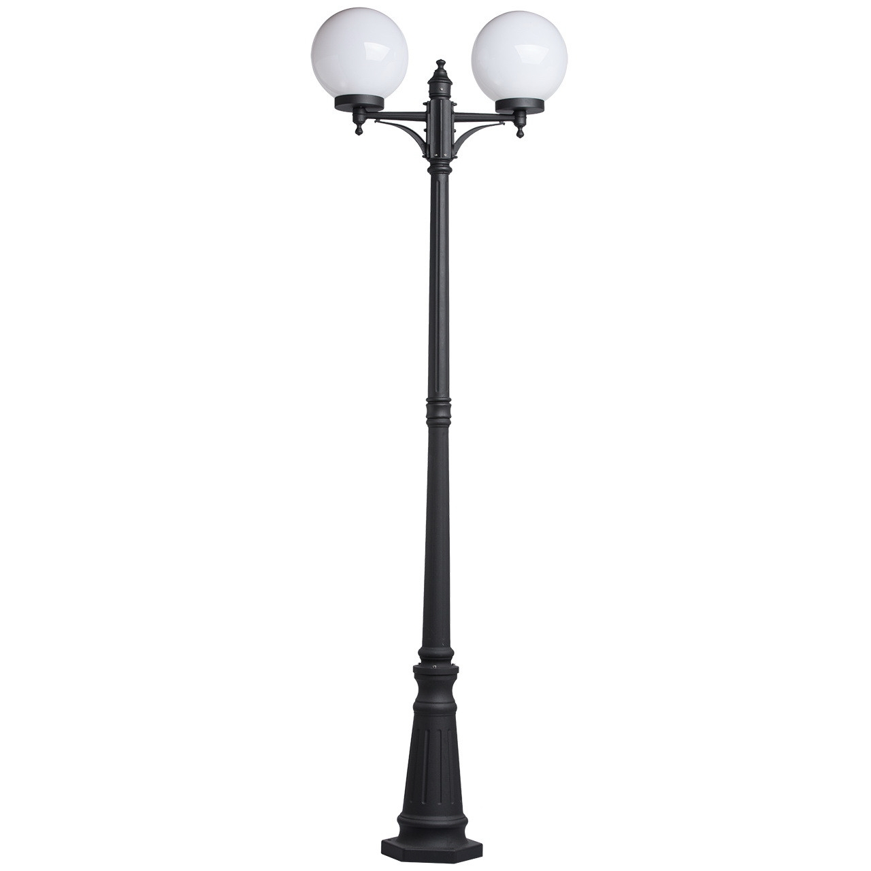

ПРИЛОЖЕНИЕ № 3
к муниципальной Программе «Формирование комфортной городской среды на территории Снежненского сельского поселения Комсомольского муниципального района Хабаровского края на 2018 - 2022 годы»

Адресный перечень дворовых территорий многоквартирных домов,
подлежащих благоустройству в 2018 - 2022 году*

№ п/п | Адрес дворовой территории, подлежащей благоустройству | Количество проживающих в МКД (чел). | Виды работ, планируемые к выполнению | Основания включения дворовой территории в муниципальную программу (реквизиты протокола общего собрания собственников, решения муниципальной общественной комиссии)
1
2

*Адресный перечень дворовых будет сформирован в соответствии с Порядком представления, рассмотрения и оценки предложений заинтересованных лиц о включении дворовой территории в муниципальную Программу

ПРИЛОЖЕНИЕ № 4
к муниципальной Программе «Формирование комфортной городской среды на территории Снежненского сельского поселения Комсомольского муниципального района Хабаровского края на 2018 - 2022 годы»

Перечень общественных территорий, подлежащих благоустройству в 2018 -2022 годах, с перечнем видов работ, планируемых к выполнению*
№п/п | Наименование общественной территории | Функциональное значение | Адрес (местоположение) | Виды работ, планируемые к выполнению
1

* Адресный перечень дворовых будет сформирован в соответствии с Положением о порядке представления, рассмотрения и оценки предложений граждан, организаций о включении общественной территории, подлежащей благоустройству в муниципальную Программу

ПРИЛОЖЕНИЕ № 5
к муниципальной Программе «Формирование комфортной городской среды на территории Снежненского сельского поселения Комсомольского муниципального района Хабаровского края на 2018 - 2022 годы»
Сведения об основных мероприятиях Программы
Наименование основного мероприятия | Ответственный исполнитель | Срок |  | Ожидаемый непосредственный результат (краткое описание) | Основные направления реализации | Связь с показателями Программы
Наименование основного мероприятия | Ответственный исполнитель | начала реализации | окончания реализации | Ожидаемый непосредственный результат (краткое описание) | Основные направления реализации | Связь с показателями Программы
Благоустройство дворовых территорий многоквартирных домов в Снежненском сельском поселении | Администрация Снежненского  сельского поселения | 2018 | 2022 | повышение уровня благоустройства  дворовых территорий многоквартирных домов |  | количество дворовых территорий МКД, включенных в Программу; количество благоустроенных дворовых территорий МКД; Количество дворовых территорий, отремонтированных по минимальному перечню работ; количество оборудованных автопарковок;  количество оборудованных детских, спортивных площадок; доля дворовых территорий МКД, включенных в Программу, от общего количества МКД, требующих ремонта дворовых территорий МКД
Благоустройство общественных территорий Снежненского сельского поселения | Администрация Снежненского сельского поселения | 2018 | 2022 | Повышение уровня благоустройства общественных территорий |  | Количество общественных территорий, включенных в Программу;  Количество благоустроенных общественных территорий;  Доля общественных территорий, включенных в Программу, от общего количества общественных территорий, требующих работ по благоустройству

ПРИЛОЖЕНИЕ № 6
к муниципальной Программе «Формирование комфортной городской среды на территории Снежненского сельского поселения Комсомольского муниципального района Хабаровского края на 2018 - 2022 годы»

Ресурсное обеспечение реализации Программы на 2018 - 2022 годы
Объем средств на реализацию Программы с разбивкой по годам:
Этапы реализации | Всего (тыс. рублей) | В том числе
Этапы реализации | Всего (тыс. рублей) | Краевой бюджет | Местный бюджет
2018 | 600,00 | 480,00 | 120,00
2019 | 600,00 | 480,00 | 120,00
2020 | 600,00 | 480,00 | 120,00
2021 | 600,00 | 480,00 | 120,00
2022 | 600,00 | 480,00 | 120,00
Всего | 3000,00 | 2400,00 | 600,00

Объем средств на реализацию Программы по основным мероприятиям:
Благоустройство дворовых территорий многоквартирных домов
Этапы реализации | Всего (тыс. рублей) | В том числе
Этапы реализации | Всего (тыс. рублей) | Краевой бюджет | Местный бюджет
2018 | 400,00 | 320,00 | 80,00
2019 | 400,00 | 320,00 | 80,00
2020 | 400,00 | 320,00 | 80,00
2021 | 400,00 | 320,00 | 80,00
2022 | 400,00 | 320,00 | 80,00
Всего | 2000,00 | 1600,00 | 400,00

Благоустройство общественных территорий
Этапы реализации | Всего (тыс. рублей) | В том числе
Этапы реализации | Всего (тыс. рублей) | Краевой бюджет | Местный бюджет
2018 | 200,00 | 160,00 | 40,00
2019 | 200,00 | 160,00 | 40,00
2020 | 200,00 | 160,00 | 40,00
2021 | 200,00 | 160,00 | 40,00
2022 | 200,00 | 160,00 | 40,00
Всего | 1000,00 | 800,00 | 200,00

ПРИЛОЖЕНИЕ № 7
к муниципальной Программе «Формирование комфортной городской среды на территории Снежненского сельского поселения Комсомольского муниципального района Хабаровского края на 2018 - 2022 годы»
План реализации Программы
№ п/п | Наименование контрольного мероприятия | Срок  исполнения | Ответственный исполнитель
1 | 2 | 3 | 4
1 | Разработать проект муниципальной программы и опубликовать для общественного обсуждения | До 15.08.2017 | Администрация Снежненского сельского поселения Комсомольского муниципального района Хабаровского края
2 | Утвердить муниципальную Программу «Формирование комфортной городской среды на территории Снежненского сельского поселения Комсомольского муниципального района Хабаровского края на 2018 - 2022 годы» | До 1.11.2017 | Администрация Снежненского сельского поселения Комсомольского муниципального района Хабаровского края
3 | Подготовить и утвердить с учетом обсуждения представителей заинтересованных лиц дизайн - проект благоустройства дворовой территории, дизайн-проект общественной территории | до 1 декабря года предшествующего году реализации | Администрация Снежненского сельского поселения Комсомольского муниципального района Хабаровского края
4 | Внесение изменений в правила благоустройства территории Снежненского сельского поселения Комсомольского муниципального района Хабаровского края с учетом Методических рекомендаций, утвержденных Министерством строительства и жилищно - коммунального хозяйства Российской Федерации | До 1.11.2017 | Администрация Снежненского сельского поселения Комсомольского муниципального района Хабаровского края

ПРИЛОЖЕНИЕ № 8
к муниципальной Программе «Формирование комфортной городской среды на территории Снежненского сельского поселения Комсомольского муниципального района Хабаровского края на 2018 - 2022 годы»

ПОРЯДОК
разработки, обсуждения с заинтересованными лицами и утверждения дизайн-проектов благоустройства дворовых территорий, включенных в муниципальную программу «Формирование комфортной городской среды на территории Снежненского сельского поселения Комсомольского муниципального района Хабаровского края, а также дизайн-проектов благоустройства общественной территории Снежненского сельского поселения Комсомольского муниципального района Хабаровского края

- Общие положения

1.1. Настоящий Порядок разработки, обсуждения с заинтересованными лицами и утверждения дизайн-проектов благоустройства дворовых территорий, включенных в муниципальную программу «Формирование комфортной городской среды на территории Снежненского сельского поселения Комсомольского муниципального района Хабаровского края», а также дизайн-проектов благоустройства общественной территории Снежненского сельского поселения Комсомольского муниципального района Хабаровского края (далее – Порядок) регулирует порядок разработки, обсуждения с заинтересованными лицами и утверждения дизайн-проектов благоустройства дворовых территорий и дизайн-проектов благоустройства общественной территории Снежненского сельского поселения Комсомольского муниципального района Хабаровского края (далее – поселение), включенных в муниципальную программу «Формирование комфортной городской среды на территории Снежненского сельского поселения Комсомольского муниципального района Хабаровского края (далее – муниципальная программа).
1.2. Под дизайн-проектом понимается графический и текстовый материал, включающий в себя 3-d визуализированное изображение дворовой территории или общественной территории, представленный в нескольких ракурсах, с планировочной схемой, фотофиксацией существующего положения, с описанием работ и мероприятий, предлагаемых к выполнению, локальным сметным расчетом стоимости работ, не превышающий нормативную стоимость применяемого в дизайн-проекте элемента благоустройства, утвержденную муниципальной программой (далее – нормативная стоимость).
Содержание дизайн-проекта зависит от вида и состава планируемых к благоустройству работ.
1.3. К заинтересованным лицам относятся:
1.3.1. По отношению к благоустройству дворовых территорий -собственники помещений в многоквартирных домах, собственники иных зданий и сооружений, расположенных в границах дворовой территории.
1.3.2. По отношению к общественной территории – жители и организации поселения.
1.4. К общественным территориям относятся - территории поселения соответствующего функционального назначения (площади, набережные, улицы, пешеходные зоны, скверы, парки, иные территории.

2. Разработка дизайн-проектов

2.1. Разработка дизайн-проекта в отношении дворовых территорий многоквартирных домов, расположенных на территории поселения, и (или) общественной территории поселения, осуществляется в соответствии с Правилами благоустройства территории поселения, требованиями Градостроительного кодекса Российской Федерации, а также действующими строительными, санитарными и иными нормами и правилами.
2.2. Разработка дизайн-проекта в отношении дворовых территорий многоквартирных домов, расположенных на территории поселения, и (или) общественной территории поселения может осуществляться юридическими лицами, физическими лицами, индивидуальными предпринимателями (далее – исполнители).
2.3. Разработка дизайн-проекта благоустройства дворовой территории многоквартирного дома осуществляется с учетом минимальных и дополнительных перечней работ по благоустройству дворовой территории, утвержденных протоколом общего собрания собственников помещений в многоквартирном доме, решений собственники иных зданий и сооружений, расположенных в границах дворовой территории в отношении которой разрабатывается дизайн-проект.
До разработки дизайн-проекта благоустройства дворовой территории исполнителю по его запросу предоставляется администрацией поселения копия выписки из протокола, не содержащая персональные данные заинтересованных лиц, общего собрания собственников помещений в многоквартирном доме, решений собственники иных зданий и сооружений, расположенных в границах дворовой территории в отношении которой разрабатывается дизайн-проект, содержащая информацию о минимальном и (или) дополнительном перечне работ по благоустройству дворовой территории, по которым необходимо выполнить дизайн-проект.
2.5. Заявление о рассмотрении дизайн-проекта (далее – заявление) подается исполнителем в администрацию поселения по юридическому адресу администрации поселения со дня опубликования администрацией поселения информационного объявления о сроках начала и месте приема заявок, сроках окончания приема заявок (далее – информационное объявление) на сайте администрации поселения и (или) в средствах массовой информации и (или) размещения на официальном сайте администрации поселения утвержденной муниципальной программы. К заявлению прикладывается дизайн-проект в трех экземплярах на бумажном носителей и в электронном виде на электронном носителе (далее – электронные документы).
Все форматы представленных электронных документов должны иметь средства просмотра и редактирования, функционирующие в ОС MS Windows. Файлы должны открываться на просмотр стандартными средствами, предназначенными для работы в среде операционной системы MS Windows 2000/XP без предварительного вывода на экран каких-либо предупреждений или сообщений об ошибках. Не допускается в файлах устанавливать опцию запрета печати содержимого файла. Не допускается устанавливать в файлах парольную защиту на открытие файла. Сметная часть должна быть представлена одновременно в 2-х форматах: в формате ПО Гранд-смета (GSF); в виде образа в многостраничном формате Adobe Acrobat (PDF) или в формате Excel (XLS).
Заявление оформляется на русском языке в письменной форме в двух экземплярах (оригинал и копия), каждый из которых удостоверяется подписью исполнителя.
К заявлению также прилагается удостоверенная подписью заявителя опись представленных им документов и материалов, оригинал которой остается в администрации поселения, копия - у заявителя, заверенные копии учредительных документов для юридического лица, свидетельства о регистрации юридического лица и постановке на учет в налоговом органе, копия паспорта для физического лица, для индивидуального предпринимателя – свидетельство о регистрации ИП и постановке на учет в налоговом органе, копия паспорта.
2.6. Разработанный и подписанный исполнителем дизайн-проект, предлагаемый к утверждению и реализации, должен быть предоставлен в администрацию поселения не позднее чем за 15 рабочих дней до дня проведения обсуждения уполномоченными лицами и представителями заинтересованных лиц.
3. Обсуждение, согласование и утверждение дизайн-проекта

3.1. В целях обсуждения, согласования и утверждения дизайн-проекта благоустройства дворовой территории многоквартирного дома, администрация поселения уведомляет представителей заинтересованных лиц, которые вправе действовать в интересах всех заинтересованных лиц, дворовая территория которого включена в адресный перечень дворовых территорий муниципальной программы, о необходимости обсуждения, согласования и утверждения дизайн-проекта в течение 1 рабочего дня со дня окончания срока приема дизайн-проектов, указанного в информационном объявлении.
3.2. Представитель заинтересованных лиц обеспечивает обсуждение, согласование дизайн-проекта благоустройства дворовой территории с заинтересованными лицами и (или) уполномоченными лицами, указанными в пп. «з» п. 6.3.2.2 Порядка представления, рассмотрения и оценки предложений заинтересованных лиц о включении дворовой территории в муниципальную программу «Формирования современной городской среды на территории Ракитненского сельского поселения Хабаровского муниципального района Хабаровского края на 2017 год, (здесь, а далее по тексту – наличие участия уполномоченных лиц предполагается только в случае принятия общим собранием собственников помещений МКД решения о выборе таких лиц) в срок, не превышающий 5 рабочих дней со дня получения уведомления от администрации поселения.
Обсуждение и согласование, предлагаемых дизайн-проектов благоустройства дворовой территории проходит в следующем порядке:
    - Презентация дизайн-проекта исполнителем.
    - Рассмотрение предложений представителя заинтересованных лиц и уполномоченных лиц на внесение изменений и (или) дополнений в дизайн-проект на возможность, необходимость, целесообразность реализации поступивших предложений.
    - При необходимости доработка дизайн-проекта на основании предложений представителя заинтересованных лиц и уполномоченных лиц с последующей повторной защитой доработанного дизайн-проекта исполнителем.
    - Выбор представителем заинтересованных лиц и уполномоченными лицами лучшего дизайн-проекта и его согласование представителем заинтересованных лиц.
В обсуждении и согласовании предлагаемых дизайн-проектов благоустройства дворовой территории могут принимать участие заинтересованные лица, архитекторы и другие профильные специалисты.
3.3. Утверждение согласованного представителем заинтересованных лиц дизайн-проекта благоустройства дворовой территории осуществляется решением муниципальной общественной комиссии в течение двух рабочих дней со дня согласования дизайн-проекта дворовой территории представителем заинтересованных лиц.
3.4. Обсуждение, согласование и утверждение дизайн-проекта благоустройства общественной территории, включенной в муниципальную программу на соответствующий год, осуществляется муниципальной общественной комиссией с участием представителей рабочей группы по обеспечению реализации на территории поселения муниципальной программы формирования комфортной городской среды поселений в следующем порядке:
3.4.1. Поступившие в адрес общественной муниципальной комиссии дизайн-проекты обсуждаются в течение 2-х рабочих дней после их поступления от администрации поселения. По результатам обсуждения комиссия принимается решение о соответствии (несоответствии) предоставленного дизайн-проекта, требованиям, установленным пунктом 2.4. настоящего Порядка.
3.4.2. При принятии муниципальной общественной комиссией решения о соответствии предоставленного дизайн-проекта благоустройства общественной территории, 3-d визуализированное изображение общественной территории размещается на официальном сайте поселения для ознакомления и предоставления предложений жителями и организациями поселения.
3.4.3. При принятии муниципальной общественной комиссией решения о несоответствии предоставленного дизайн-проекта, материалы возвращаются исполнителю с письменным разъяснением принятого решения. Исполнитель после доработки дизайн-проекта имеет право повторно подать доработанный дизайн-проект в установленные сроки.
3.4.4. В течение 10 календарных дней после завершения приема дизайн-проектов благоустройства общественной территории администрацией поселения организуется проведение общественного обсуждения заинтересованными лицами в форме совместного присутствия дизайн-проектов, признанных соответствующими требованиям п.2.4. настоящего Порядка.
3.4.5. При проведении общественных обсуждений дизайн-проектов, предусмотрены следующие этапы:
- презентация дизайн-проекта благоустройства общественной территории исполнителем;
- обсуждение (защита) исполнителем дизайн-проекта в форме «вопрос-ответ»;
- оглашение предложений по внесению изменений в дизайн-проект, поступивших как в ходе предварительного ознакомления с дизайн-проектом, так и в ходе общественного обсуждения (при наличии);
- голосование за лучший дизайн-проект в форме письменного анкетирования заинтересованных лиц, присутствующих на общественном обсуждении.
3.5. При поступлении одного дизайн-проекта, соответствующего требованиям, на голосование в форме письменного анкетирования ставятся только решения:
3.5.1. о принятии дизайн-проекта;
3.5.2. о доработке дизайн-проекта в соответствии с предложениями заинтересованных лиц в сроки, установленные муниципальной общественной комиссией.
3.6. Доработанный дизайн-проект повторно проходит общественные обсуждения, в порядке, предусмотренном п. 3.5. настоящего Порядка с учетом требований настоящего абзаца. При поступлении доработанного дизайн-проекта, соответствующего требованиям, на голосование в форме письменного анкетирования ставятся только решения: о принятии дизайн-проекта или непринятии дизайн-проекта.
3.7. В сроки, в которые исполнителю предоставлено право доработать дизайн-проект благоустройства общественной территории, иные лица имеют право предоставить свои дизайн-проекты, которые с доработанным дизайн-проектом, подлежат рассмотрению в соответствии с требованиями, установленными п. 3.4. настоящего Порядка с учетом требований настоящего абзаца. При этом, на голосование в форме письменного анкетирования ставится только решение о выборе лучшего из представленных дизайн-проектов.
3.8. По результатам анкетирования муниципальная общественная комиссия в течение одного рабочего дня после получения результатов анкетирования принимает решение об утверждении дизайн-проекта, за который проголосовали большинство из анкетируемых. Решение оформляется в виде протокола, подлежащее размещению на официальном сайте администрации поселения в течение одного рабочего дня после дня принятия указанного решения.

ПРИЛОЖЕНИЕ № 9
к муниципальной Программе «Формирование комфортной городской среды на территории Снежненского сельского поселения Комсомольского муниципального района Хабаровского края на 2018 - 2022 годы»
ПОРЯДОК
аккумулирования и расходования средств заинтересованных лиц, направляемых на выполнение дополнительного перечня работ по благоустройству дворовых территорий и механизм контроля за их расходованием, а также порядок трудового и (или) финансового участия граждан в выполнении указанных работ

1. Общие положения
- Настоящий Порядок аккумулирования средств заинтересованных лиц, направляемых на выполнение дополнительного перечней работ по благоустройству дворовых территорий на территории Снежненского сельского поселения Комсомольского муниципального района Хабаровского края (далее - Порядок), регламентирует процедуру аккумулирования средств заинтересованных лиц, направляемых на выполнение дополнительного перечней работ по благоустройству дворовых территорий, механизм контроля за их расходованием, а также устанавливает порядок и формы трудового и (или) финансового участия граждан в выполнении указанных работ.
- Под заинтересованными лицами понимаются: собственники помещений в многоквартирных домах, собственники иных зданий и сооружений, расположенных в границах дворовой территории подлежащей благоустройству.
- Под формой трудового участия понимается неоплачиваемая трудовая деятельность заинтересованных лиц, имеющая социально полезную направленность, не требующая специальной квалификации и организуемая в качестве трудового участия заинтересованных лиц, организаций в выполнении дополнительного перечня работ по благоустройству дворовых территорий и составляет не менее 2 процентов от стоимости мероприятий по благоустройству дворовой территории, входящих в дополнительный перечень работ по благоустройству.
- Под формой финансового участия понимается минимальная доля финансового участия заинтересованных лиц, организаций в выполнении дополнительного перечня работ по благоустройству дворовых территорий в размере не менее 1 процента от стоимости мероприятий по благоустройству дворовой территории, входящих в дополнительный перечень работ по благоустройству.
2. Порядок трудового и (или) финансового участия заинтересованных лиц
- Организация финансового участия, осуществляется заинтересованными лицами в соответствии с решением общего собрания собственников помещений в многоквартирном доме, дворовая территория которого подлежит благоустройству, оформленного соответствующим протоколом общего собрания собственников помещений в многоквартирном доме в объеме не менее 1 процента от стоимости мероприятий по благоустройству дворовой территории, входящих в дополнительный перечень работ по благоустройству.
- Организация трудового участия, осуществляется заинтересованными лицами в соответствии с решением общего собрания собственников помещений в многоквартирном доме, дворовая территория которого подлежит благоустройству, оформленного соответствующим протоколом общего собрания собственников помещений в многоквартирном доме, в объеме не менее 2 процентов от стоимости мероприятий по благоустройству дворовой территории, входящих в дополнительный перечень работ по благоустройству.
Организация трудового участия призвана обеспечить реализацию потребностей в благоустройстве соответствующей дворовой территории исходя из необходимости и целесообразности организации таких работ.
3. Условия аккумулирования и расходования средств
- В случае включения заинтересованными лицами в дизайн-проект благоустройства дворовой территории работ, входящих в дополнительный перечень работ по благоустройству дворовых территорий, денежные средства заинтересованных лиц перечисляются на лицевой счет, открытый администрацией Снежненского сельского поселения Комсомольского муниципального района Хабаровского края в Управлении Федерального казначейства по Хабаровскому краю.
- Администрация Снежненского сельского поселения Комсомольского муниципального района Хабаровского края (далее - Снежненского сельского поселения) заключает соглашения с представителями заинтересованных лиц, принявшими решение о благоустройстве дворовых территорий, в которых определяются порядок и сумма перечисления денежных средств заинтересованными лицами.
- Перечисление денежных средств заинтересованными лицами осуществляется до начала работ по благоустройству дворовой территории.
Ответственность за неисполнение заинтересованными лицами указанного обязательства определяется в заключенном соглашении.
- Администрация сельского поселения обеспечивает учет поступающих от заинтересованных лиц денежных средств в разрезе многоквартирных домов, дворовые территории которых подлежат благоустройству.
- Администрация сельского поселения обеспечивает ежемесячное опубликование на официальном сайте органов местного самоуправления Снежненского сельского поселения Комсомольского муниципального района Хабаровского края в информационно-телекоммуникационной системе «Интернет» данных о поступивших от заинтересованных лиц денежных средствах в разрезе многоквартирных домов, дворовые территории которых подлежат благоустройству.
Администрация сельского поселения ежемесячно обеспечивает направление данных о поступивших от заинтересованных лиц денежных средствах в разрезе многоквартирных домов, дворовые территории которых подлежат благоустройству, в адрес уполномоченной общественной комиссии.
- Расходование аккумулированных денежных средств заинтересованных лиц осуществляется администрацией сельского поселения на финансирование дополнительного перечня работ по благоустройству дворовых территорий проектов, включенного в дизайн-проект благоустройства дворовой территории.
Расходование аккумулированных денежных средств заинтересованных лиц осуществляется в соответствии с условиями соглашения на выполнение работ в разрезе многоквартирных домов, дворовые территории которых подлежат благоустройству.
4. Контроль за соблюдением условий порядка
- Контроль за целевым расходованием аккумулированных денежных средств заинтересованных лиц осуществляется администрацией сельского поселения в соответствии с бюджетным законодательством.
- Администрация сельского поселения обеспечивает возврат аккумулированных денежных средств заинтересованным лицам в срок до 31 декабря текущего года при условии:
- экономии денежных средств, по итогам проведения конкурсных процедур;
- неисполнения работ по благоустройству дворовой территории многоквартирного дома по вине подрядной организации;
- не предоставления заинтересованными лицами доступа к проведению благоустройства на дворовой территории;
- возникновения обстоятельств непреодолимой силы;
- возникновения иных случаев, предусмотренных действующим законодательством.

_______________

